《看黄果树瀑布》活动设计
科目版本 | 小学语文 西南师大版 二年级下册
章 节 | 第一单元
课 名 | 看黄果树瀑布
学习目标 | 1．认识本课12个生字，分类自主识记“传”“旅”“挺”“桥”，图文识记“迎”。  2.能正确、流利地朗读课文，引导学生从描写瀑布的声音、样子的句子中想画面，感受瀑布的美，感知语言文字的美。  3.能收集交流课外描写瀑布的好词佳句，学习积累语言文字。
具体环节设计
教学环节 | 内 容
1. 教师上课
1.1导入新课 | 出示瀑布视频，谈话导入课题。
1.2 初读课文，认识生字 | 学生读课文，多形式认读生词。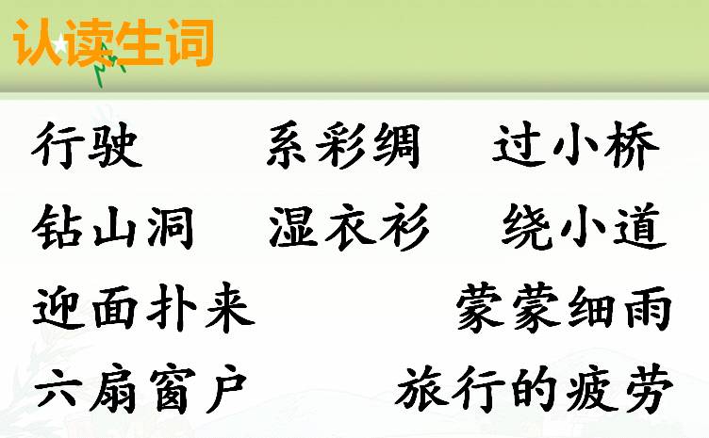
1.3细读课文，随文识字、写字 ，想象画面背诵 | 1.读全文，勾画出文中描写瀑布声音和样子的句子，读一读。  2.积累拟声词，识写“传”“挺”“旅”“桥”，交流识字方法，指导书写，感受瀑布的声音。  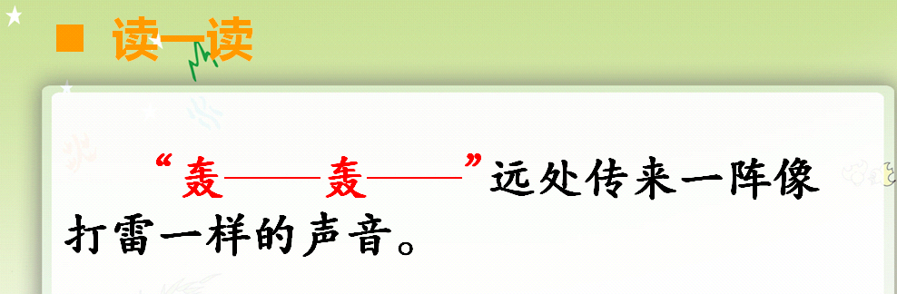  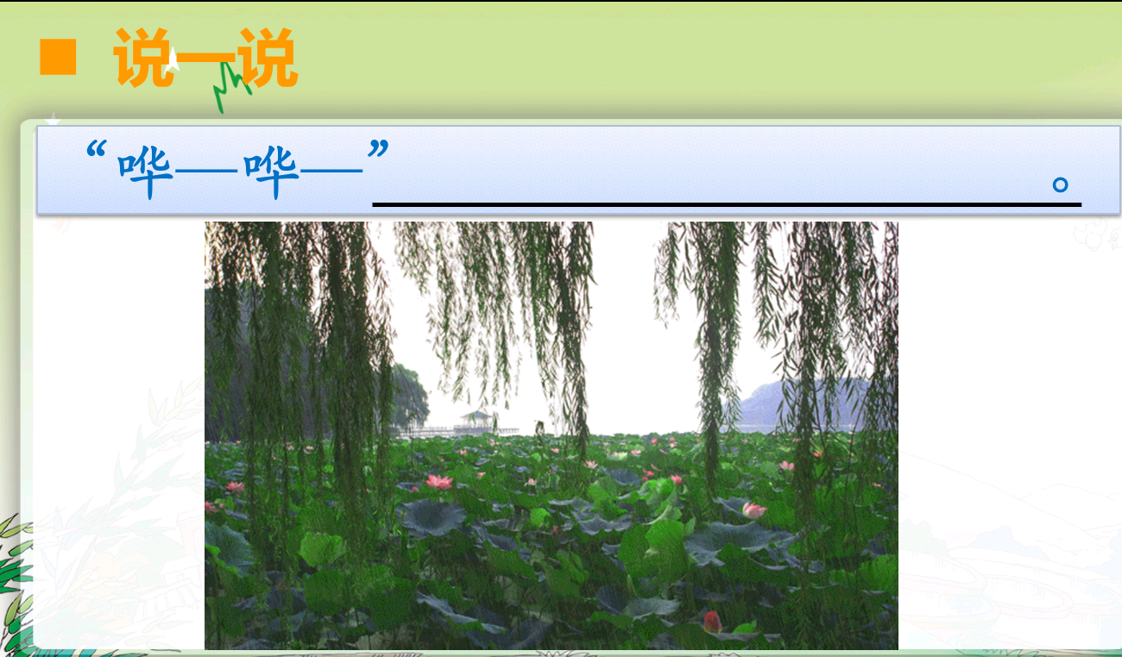  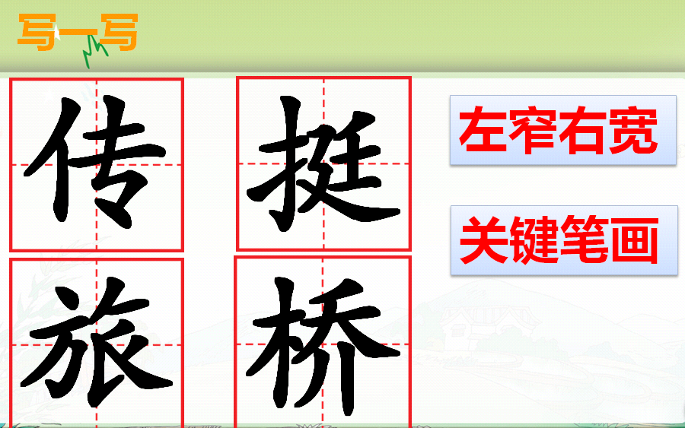  3.联系生活理解“银光闪闪”，识写“迎”，读句感受美的画面。  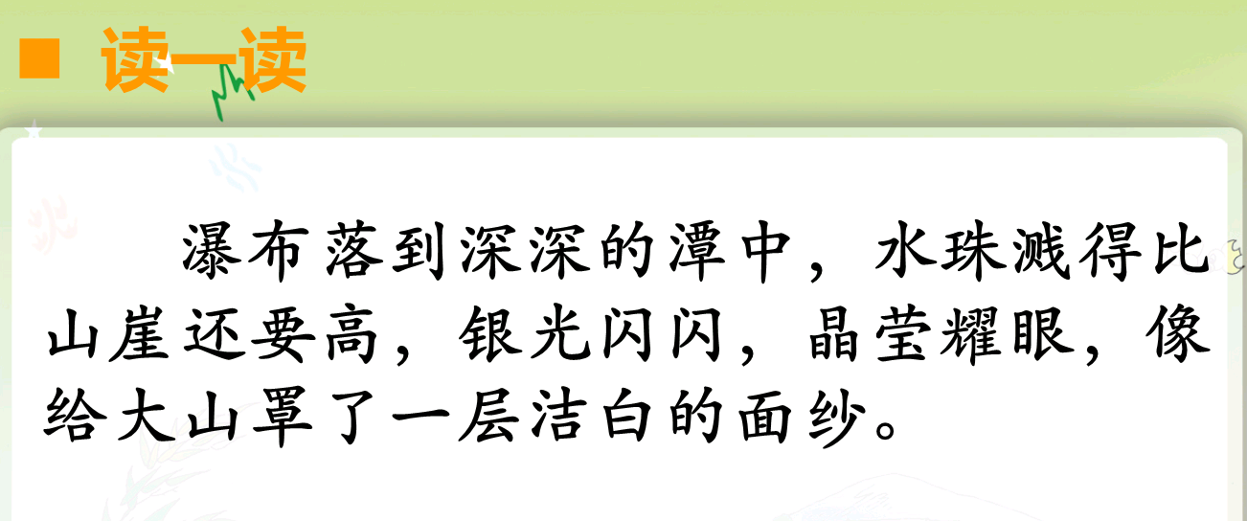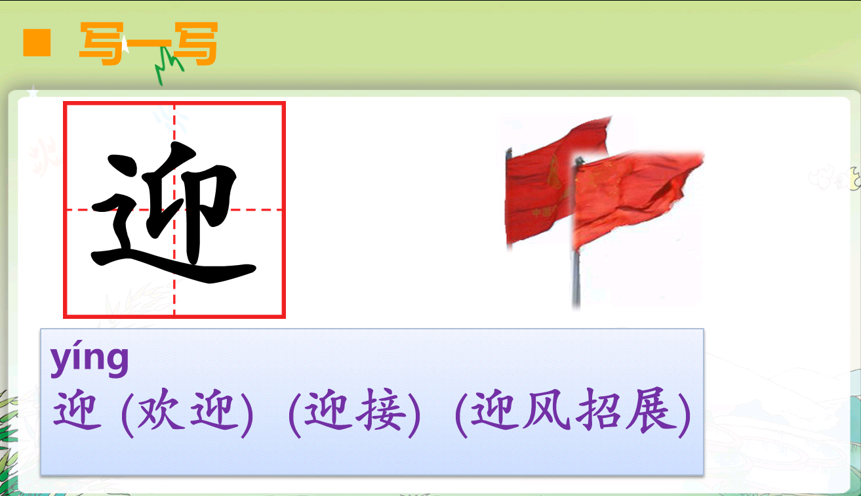  4.用多音字“系”扩词，区分读音；读句子，想画面，感受美的想象。  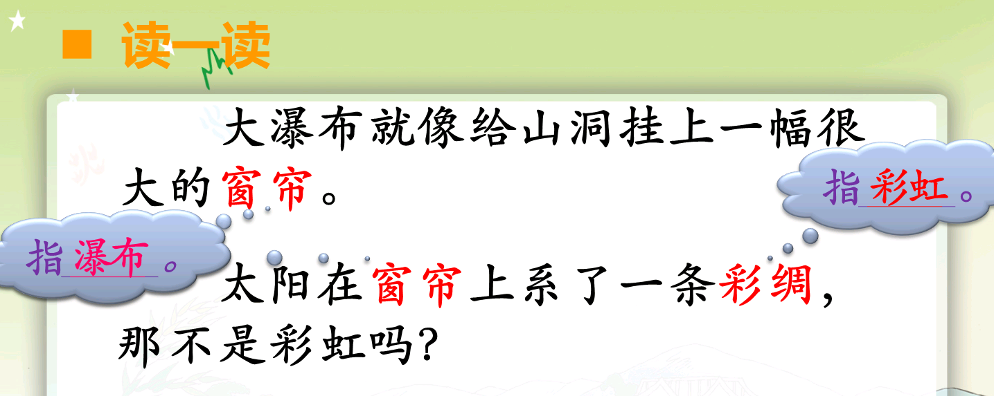  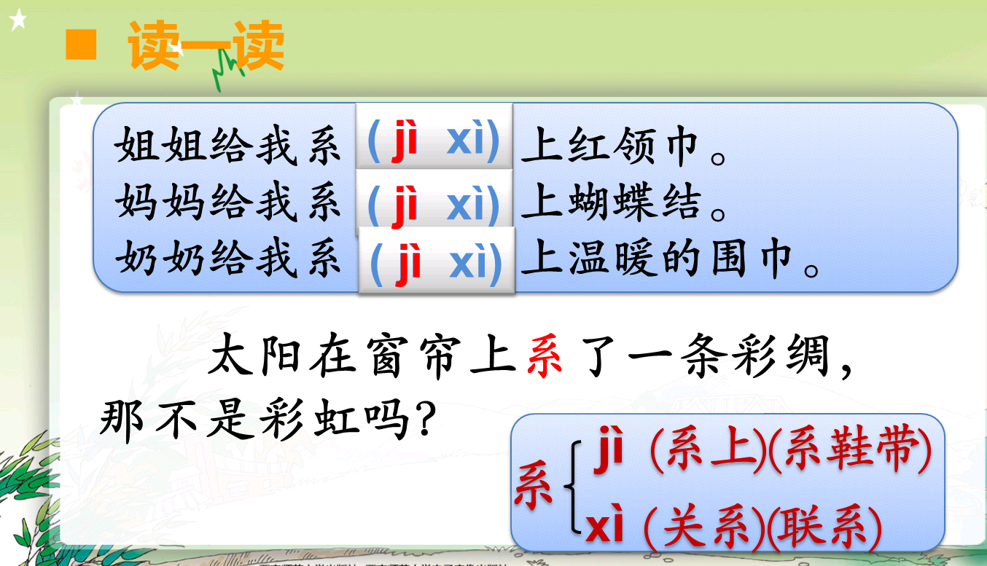  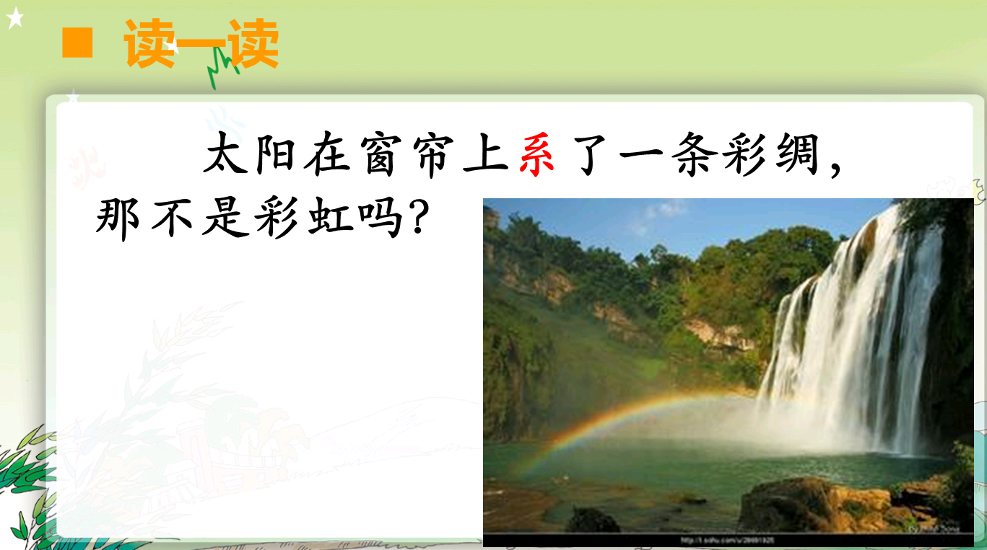
1.4拓展积累，激发兴趣 | 全班交流课外收集到的描写瀑布的句子。  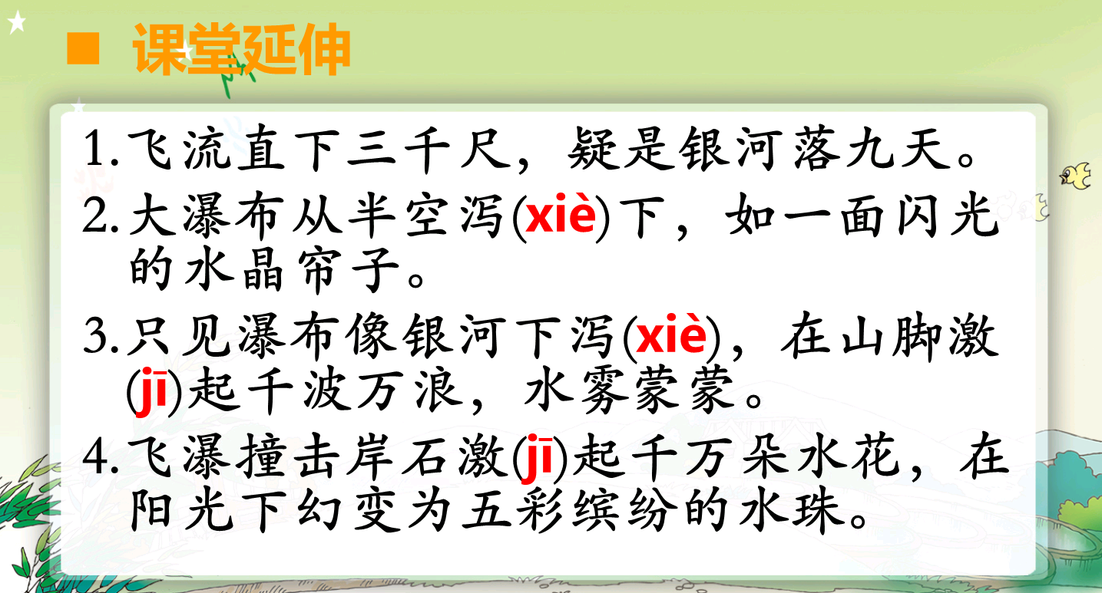  小结：今天，我们跟着京京、阳阳一起去看了黄果树瀑布，也知道了文字可以写听到的声音，看到的想到的画面。老师希望你们能用美妙的文字去写写自己喜欢的山川大河。
2. 学生自学
2.1跟我学 | 1.认识本课12个生字，会写8个生字。  2.能正确、流利地朗读课文，从描写瀑布的声音、样子的句子中想画面，感受瀑布的美，感知语言文字的美妙。  3.能收集交流课外描写瀑布的好词佳句，学习积累语言文字。
2.2学生练习 | 1．选字组词。  迎 柳 欢（ ） 垂（ ） （ ）条 ( ) 风  旅 旋 盘（ ） （ ）行 （ ）游 （ ）转  2．给红色的字选择正确的读音，画“——”。  行驶（sǐ shǐ） 迎面（yín yínɡ）  六扇（sàn shàn） 旅行（lǔ nǔ）  打湿（sī shī） 衣衫（sān shān）  系彩绸（jì xì） 传来（chuάn zhuàn）  3. 照样子，写词语。  弯弯曲曲 （ ） （ ）  银光闪闪 （ ） （ ）  蒙蒙细雨 （ ） （ ）  轰—— （ ） （ ）  4.根据课文内容填空。  ( )的山路 ( )的细雨  ( )的面纱 ( )的瀑布  ( )的彩绸 ( )的景色
2.2学生练习 | 答案
2.2学生练习 | 1．选字组词。  迎 柳 欢（迎） 垂（柳） （柳）条 ( 迎) 风  旅 旋 盘（旋） （旅）行 （旅）游 （旋）转  2．给红色的字选择正确的读音，画“——”。  行驶（sǐ shǐ） 迎面（yín yínɡ）  六扇（sàn shàn） 旅行（lǔ nǔ）  打湿（sī shī） 衣衫（sān shān）  系彩绸（jì xì） 传来（chuάn zhuàn）  3. 照样子，写词语。  弯弯曲曲 （高高兴兴） （开开心心）  银光闪闪 （白发苍苍） （波光粼粼）  蒙蒙细雨 （点点星光） （缕缕春风）  轰—轰— （呼—呼— ） （ 哗—哗— ）  4.根据课文内容填空。  ( 弯弯曲曲 )的山路 ( 蒙蒙 )的细雨  ( 洁白 )的面纱 ( 银光闪闪 )的瀑布  ( 五颜六色 )的彩绸 ( 壮观 )的景色
3．拓展资源
瀑布：在地质学上叫跌水，即河水在流经断层、凹陷等地区时垂直地从高空跌落。在河流的时段内，瀑布是一种暂时性的特征，它最终会消失。
黄果树大瀑布：高77.8米，宽81米，是贵州第一胜景，中国第一大瀑布，也是世界最阔大壮观的瀑布之一。
3.1活动脚本
3.2参考教案
3.3常见问题 | 本课写字教学要注意什么？  写字教学首先要注意把字归类。例如，本课就可以把生字归为左右结构：传、挺、旅、桥。上下结构：系、弯和半包围结构：迎、扇。本节课主要指导书写左窄右宽的字，学生通过观察左右部件的宽窄，把字的结构写好。然后还要注意关键笔画的占位。例如：“迎”字的横折折撇的横要写在横中线上，捺要写得长一点，舒展一些，这样才能把整个字写得迎风招展。

